Ja сам цвет као лопта, милује ме сунчев зрачак.
Растем на ливади
а зовем се масла_чак .
Зимзелен и витак на литици стоји на ветру, на киши и године броји.
На гранама дугим зелене иглице
у његовој крошњи гнезда праве птице, стабло краси груба и храпава кора

свако знати мора – то је слика
бора .

Најбоља би биљка била да јој није једна мана,
бомбона је због ње љута,
Кад пролеће дође у зеленој трави, одмах после висибабе она се појави. Позната је свима због лепоте своје
због мириса дивног, љубичасте боје.

а биљка се зове
н_ана .

Сви је зато беру озарена лица,

погађате децо, то је
љубичица .

Свет око нас
- разред

Кључне речи:
  - биљке у шуми и на ливади;
  - биљке у води и око ње;
  - биљке у нашој околини.

Биљке које нас окружују

(самоникле)

jujamilica.wordpress.com
група „Јуја“ на Фејсбуку
учитељица Милица Пузовић

Самоникле биљке
У шумама, по ливадама, око бара и река, без помоћи човека, многе биљке ничу и саме расту. Биљке које расту без помоћи човека називамо
самониклим биљкама. Самоникле биљке су биљке у шуми на ливади у води и поред воде и човек не мора да их негује.
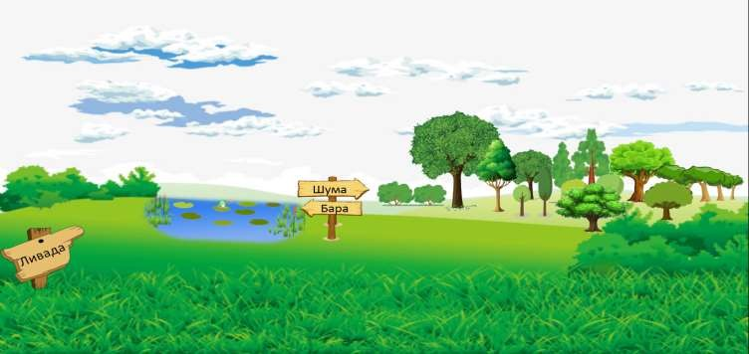

Биљке у шуми
Земљиште обрасло дрвећем назива се шума. Шума је место на коме расте дрвеће и друге биљке. Шуме су нам важне зато што производе кисеоник који нам је потребан за дисање.
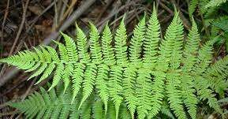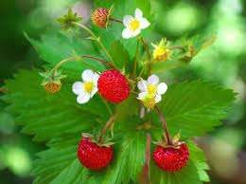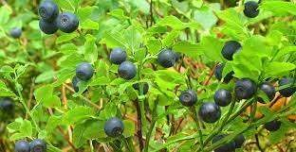

Папрат је биљка која не захтева пуно светлости и зато је има у шумама.
Најлепше је слатко
од шумских јагода.
Шумска боровница је изузетно здрава и ојачава наш имунитет.

Биљке у шуми
Земљиште обрасло дрвећем назива се шума. Шума је место на коме расте дрвеће и друге биљке. Шуме су нам важне зато што производе кисеоник који нам је потребан за дисање.
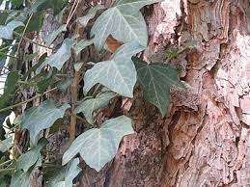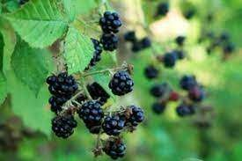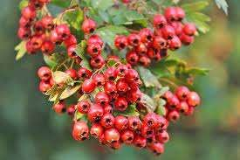

Бршљен се налази у листопадним шумама. Може и да се гаји као украсна биљка.
Дивља купина сазрева на трновитим гранама и има лековита дејства.
Глог је дрво, а глогиње су плодови. Од глогиња се прави мармелада.

Биљке у шуми
Дрвеће коме у јесен опада лишће назива се листопадно дрвеће.

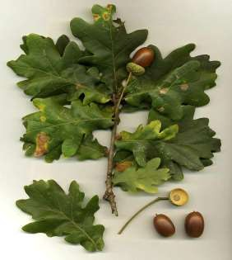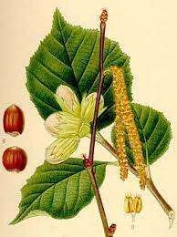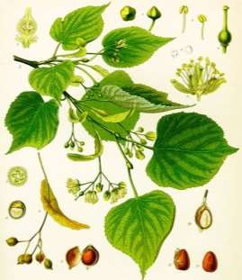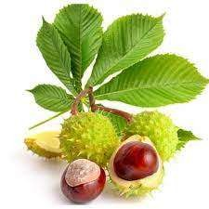

Жир је плод храста.
Лешник је плод леске.
Бере се цвет липе и кува се од њега чај.
Плод кестена је јестив.

Биљке у шуми
Дрвеће коме у јесен опада лишће назива се листопадно дрвеће.

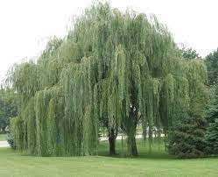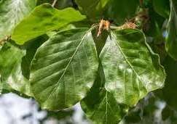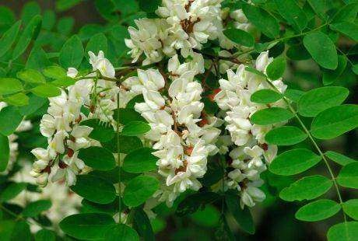

Гране врбе су спуштене. Постоји израз „жалосна врба“ за неког ко је тужан.
Врбе су поред река.
Буква се користи за израду намештаја. Каже се за неког да је буква када све схвата озбиљно.
Пчеле скупљају полен са мирисних цветова багрема и праве мед.

Биљке у шуми
Дрвеће коме у јесен опада лишће назива се листопадно дрвеће.
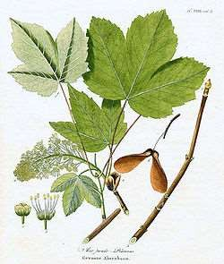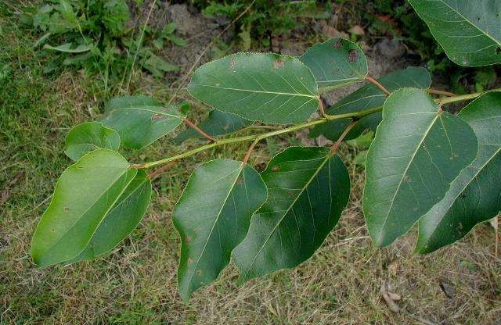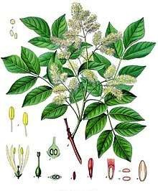

Од јавора се праве гусле. Постоји и планина Јавор код Ивањице. Лист
јавора је и на канадској
застави.
Топола се обично налази поред обале реке и позната је по брзом расту. Постоји и град Топола у Србији.
Јасен је добро дрво за прављење копља.

Биљке у шуми
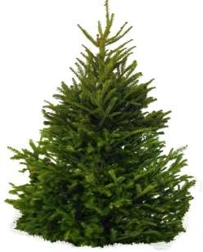Дрвеће које задржава лишће у току читаве године назива се четинарско (зимзелено) дрвеће.
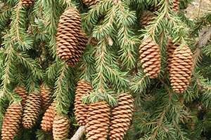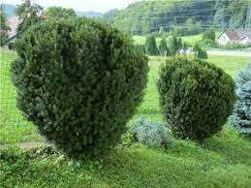

Бор има шишарке, а име Бор је и назив једног града у
Србији.

Јелу или јелку китимо за Нову годину.
Тиса је данас заштићена врста.
Тиса је и назив једне реке у Србији.

Биљке у шуми
Дрвеће које задржава лишће у току читаве године назива се четинарско (зимзелено) дрвеће.

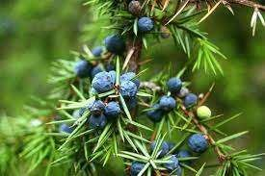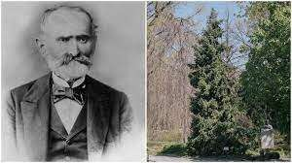

Смрека или смрча се користи и за израду клавира
и виолине.
Панчићева оморика која се налази на планини Тари је добила назив по српском ботаничару Јосифу Панчићу.

Ливада
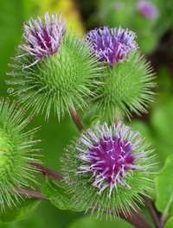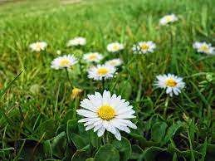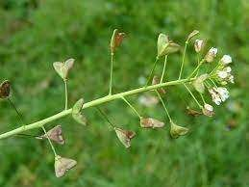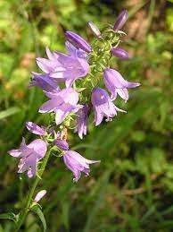Ливада је земљиште обрасло разним врстама траве и другим биљкама. На ливади расте разне врсте биљака, а неке су и лековите и човек их користи за лечење многих болести.

Чичак се „лепи“ за нашу одећу када смо близу њега и на основу ове особине су људи измислили чичак траку.
Бела рада украшава ливаде и од тог цвета деца плету огрлице.
Други назив за овај цвет
је и красуљак.
Хоћу-нећу је биљка са листовима у облику срца.

Звончић је украс сваке ливаде.

Ливада
Весници пролећа су биљке које никну и пре него што трава и дрвеће зазелене (љубичица, висибаба, кукурек, каћун, јагорчевина).

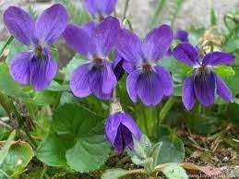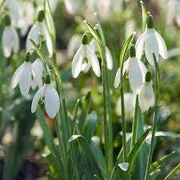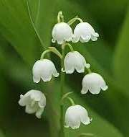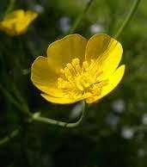

Љубичица је весник пролећа, најављује долазак топлијег времена.
Висибаба је такође весник пролећа.
Ђурђевак се због пријатног мириса користи при изради парфема.
Пчеле посећују љутић због полена.

Ливада
На ливади расте трава и ливадско цвеће.

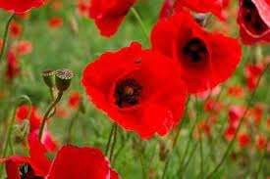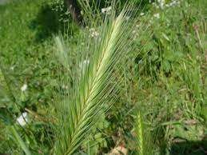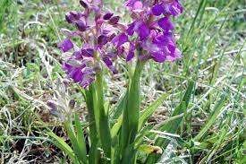

Булка је цвет јарко црвене боје.
Попино прасе се често качи за крзно разних животиња.
Каћун је украс сваке ливаде.

Лековите биљке

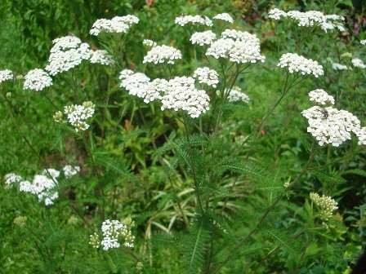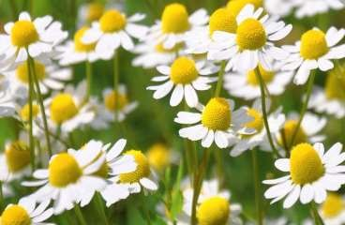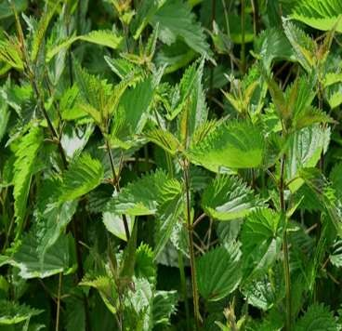

Хајдучка трава је лековита биљка која је добила назив по томе што су хајдуци њоме
зацеливали ране.
Камилица је једна од најпознатијих
лековитих биљака.
Садржи уље које даје пријатан мирис.
Коприва је биљка чији су листови срцоликог облика прекривени
жарницама. Иако при
додиру жари, коприва има лековита својства.

Лековите биљке

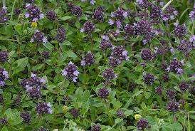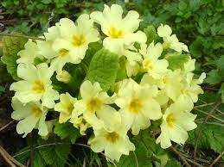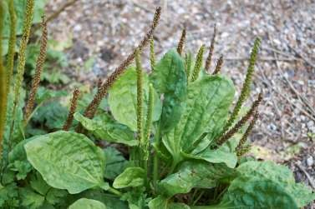

Мајчина душица је биљка пријатног мириса која веома воли светлост и
топлоту. Има лековита
својства.
Дивни жути цветови јагорчевине се користе за чај и
сируп за
искашљавање.
Боквица лечи доста болести, а у народној медицини се користи за лечење рана.

Лековите биљке

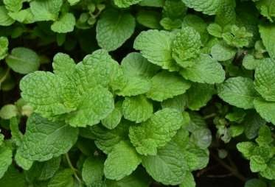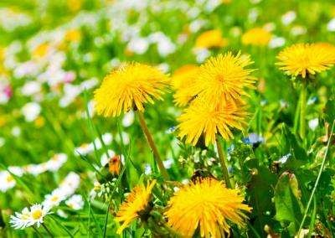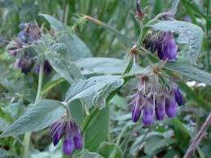

Нана или мента је најпопуларнија
лековита биљка код нас. Етерична уља из листа нане садрже
ментол.
Маслачак је биљка жуте
боје која када остари добије беле
латице које касније
представљају његово семе. Користи се за салате
и чајеве.
Гавез је један од најбољих лекова за зацељивање рана и
опекотина. Користи се код упале плућа и
грипа.

Лековите биљке
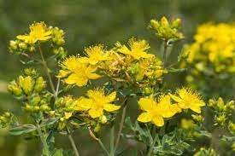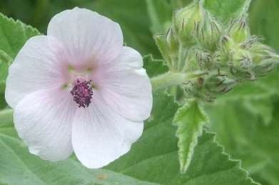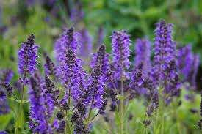

Од кантариона се прави уље које је орисно за опекотине.
Од белог слеза се прави сируп који деца пију против кашља.
Чај је најкориснији лек од жалфије и
представља моћно средство за лечење многих обољења.

Биљке наших вода
У рекама, језерима, мочварама и барама расту и живе различите биљке.
Локвањ, трска и рогоз су биљке које расту у води.

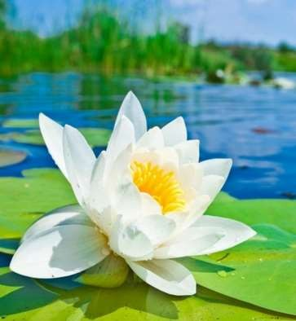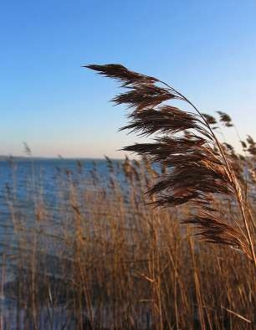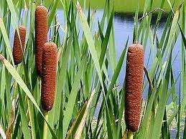
локвањ трска рогоз

Биљке наших вода
Шаш и репух су биљке које расту поред воде.

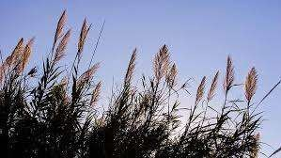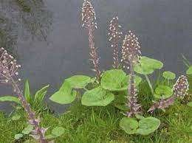
шаш или оштрика репух

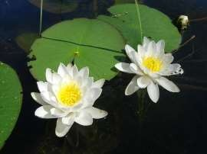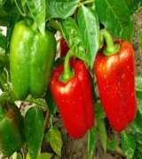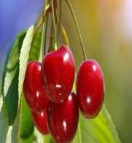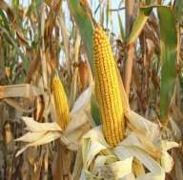

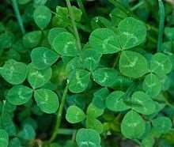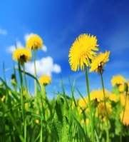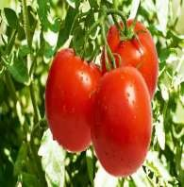Које биљке живе на ливади?

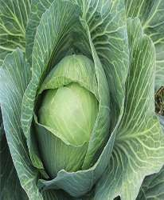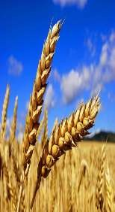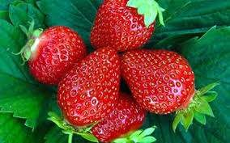

Које биљке не живе у твојој околини?

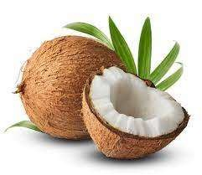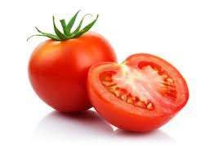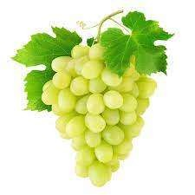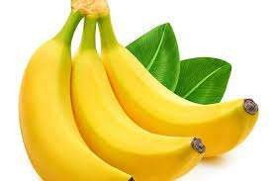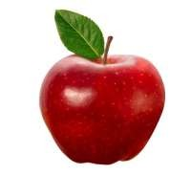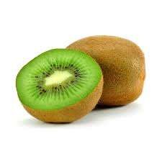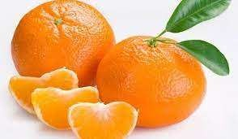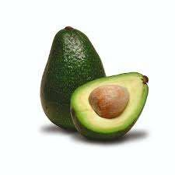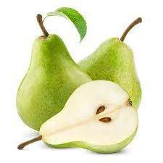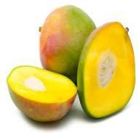кокос мандарине авокадо

манго

банане киви

Од којих шумских биљака људи користе плодове за исхрану?

ЛЕСКА
ЈАГОДА
ЈАСЕН
ХРАСТ
ЈЕЛА
ПАПРАТ
БОРОВНИЦА
КУПИНА
КЕСТЕН

Повежи биљку са њеним плодом.

ХРАСТ
ЛЕШНИК
ЛЕСКА
ЖИР

БОР
ШИШАРКА

Повежи назив биљке са њеним описом.

ЖАЛФИЈА

ХРАСТ
ЛИВАДСКА БИЉКА ШУМСКА БИЉКА

ЉУТИЋ ШУМСКО ДРВО
ПАПРАТ ЛЕКОВИТА БИЉКА

Које су дате биљке?
- Расте на ливади, а лист се користи у исхрани и има лековито дејство. Кад презри није више жут и деца воле да га одувају.
маслачак
- Листопадно дрво чији плод је омиљена храна јежу, дивљој свињи и веверици.
храст
- Зимзелено дрво, иглице су тврде, а на њему расту шишарке.
бор
- Мање дрво, плод је лешник који људи користе у исхрани.
леска

- Биљка на ливади која није лековита и која у пролеће има ситне жуте цветиће.
љутић

Које су дате биљке?
- Расте поред воде, има танке и опуштене гране, а у њеној крошњи неке птице праве гнезда.
жалосна врба
- Биљка чији листови и цветови пливају по води, а цветови могу бити беле или жуте боје.
локвањ
- Ливадска биљка чији је цвет црвене боје.
булка
- Весник пролећа љубичасте боје.
љубичица

- Жбун који на стаблу има трње. Њен плод је шипак од кога се прави џем или чај.
дивља ружа

Која биљка је уљез?

а) врба

б) кестен в) љутић
г) маслачак д) чичак

ђ) коприва
е) храст ж) шаш з) рогоз и) локвањ ј) кукуруз к) трска

Која биљка је уљез?

а) врба

б) кестен в) љутић
г) маслачак д) чичак

ђ) коприва
е) храст ж) шаш з) рогоз и) локвањ ј) кукуруз к) трска

Која слова недостају у називима датих биљака?

БУ_КВА
КЕС_ Т_ЕН
ВИС_ И_Б АБА

Л_ЕСКА
ЛО_КВА_Њ
Ђ_УРЂ_ ЕВАК

Х_РАС_Т
С_МР Е_КА
К_АМ_ ИЛИЦА

Где живе биљке?

ШАШ
ШУМА
ВРБА
ЛИПА
ЛИВАДА
КАЋУН
БЕЛА РАДА
ОКО ВОДЕ
ЈАВОР

Која биљка има три слова к у свом називу?

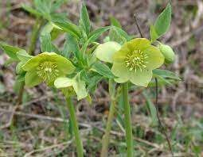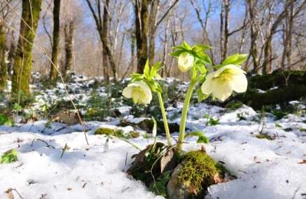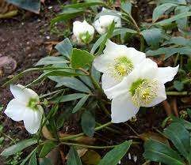
Кукурек је весник пролећа.

Како се назива покошена и осушена трава са ливаде?

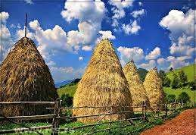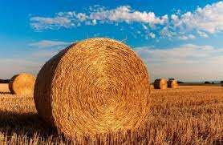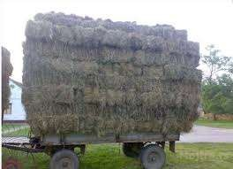

Када је лето, људи косе траву, остављајући је да се осуши. Скупљају сено да би прехранили зими животиње. Некад се радило прикупљање сена ручно, сада се ради све машински (тзв. бале сена).

Ако је тврдња тачна, подигни увис зелену бојицу (фломастер). Ако тврдња
није тачна подигни црвену бојицу (фломастер) и образложи свој одговор.
  - Локвањ има велике листове који плутају по води и диван цвет.
  - Самоникле биљке расту на њиви.
  - Папрат расте поред воде.
  - Током зиме све биљке мирују и оне тада не расту.
  - Плод леске је лешник, а плод храста је жир.
  - Плод букве је буков жир.
  - На јели и бору расту шишарке.
  - Биљке које расту у води и поред ње су: трска, рогоз, локвањ, врба и друге.

Печурке се користе у исхрани. Оне расту у шуми, али не припадају биљкама. Постоје и отровне печурке и зато човек мора бити опрезан и мора да препозна оне које нису отровне.
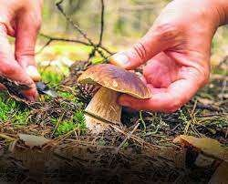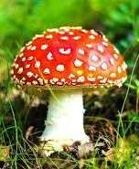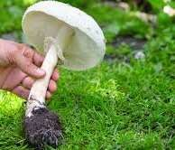

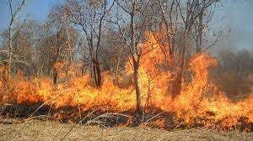Лето је најтоплије годишње доба и може доћи до пожара.
Не пали ватру без надзора одраслих!

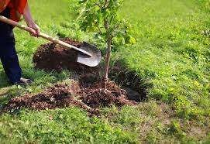Горани су људи који озелењавају и уређују паркове.
Они саде дрвеће.

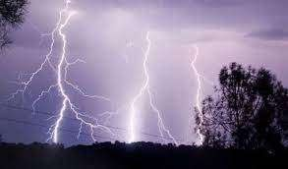Кад грми и сева, не сме се стајати под дрветом.

